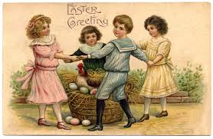

Hello everyone,
Witam Wszystkich, mając nadzieję, że ta forma naszych zajęć nie będzie trwała długo.
Zbliżają się Święta Wielkanocne,więc w tym tygodniu utrwalimy to, o czym rozmawialiśmy w minionym tygodniu.

*A teraz posłuchajcie nagrania, a dowiecie się, co znajduje się na Wielkanocnej ilustracji:

https://youtu.be/fP3T86eIzBI

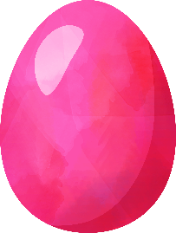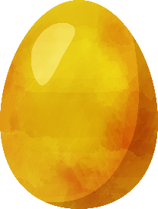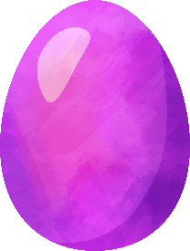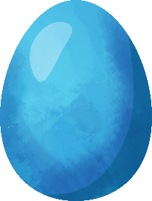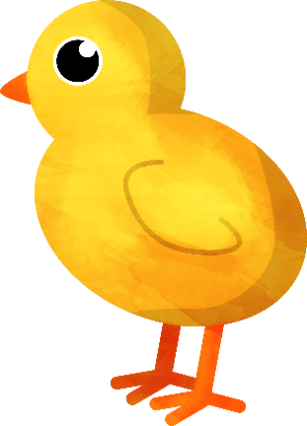
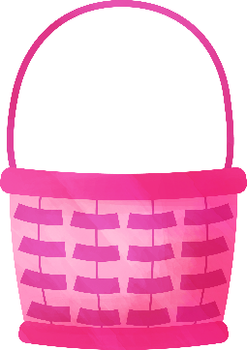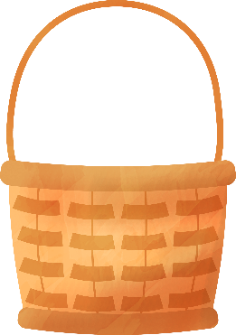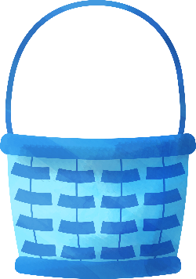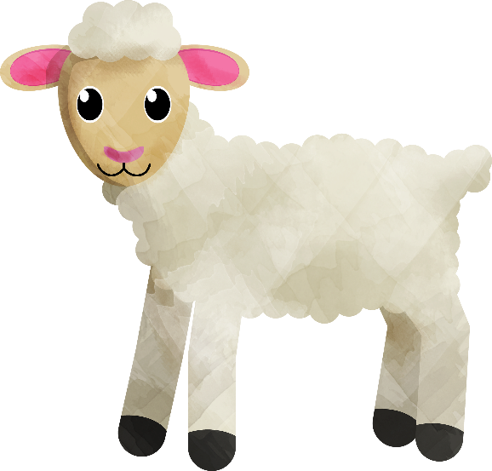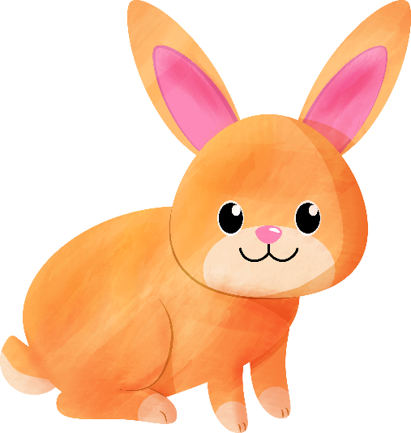

Poniżej przedstawiam piosenkę o Wielkanocnym Zajączku, którą z młodszymi dziećmi śpiewaliśmy w minionym tygodniu.

https://www.youtube.com/watch?v=hb9tt7LiYrc

This is the way the bunny hops, [podskocz jak zajączek]
Hop hop hop, Hop, hop, hop
This is the way the bunny hops on Easter day!
This is the way he wiggles his nose, [porusz noskiem]
Wiggle. wiggle, wiggle, Wiggle, wiggle, wiggle
This is the way the bunny wiggles his nose on Easter day!
This is the way he flops his ears, [porusz uszkami]
Flop, flop, flop. Flop, flop, flop
This is the way he flops his ears On Easter day!
This is the way he shakes his tail, [potrząsnij jak zajączek ogonkiem]
Shake, shake, shake, Shake, shake, shake
This is the way he shakes his tail On Easter day!
This is the way the bunny hops, Hop hop hop, Hop, hop, hop
This is the way the bunny hops On Easter day! On Easter day!

*How to make Easter Bunny’s ears.? Jak zrobić opaskę – zajęcze uszy? {pomysł na zrobienie opaski z roku porzedniego,wciąż aktualny}
A teraz poproście rodziców, by pomogli wykonać Wam świąteczną opaskę.
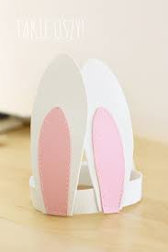
http://krainskamonika.pl/krolicze-uszy/
Bawcie się dobrze!
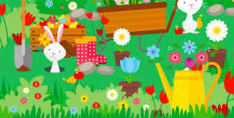
Can you find Easter eggs and Easter Bunnies hidden in this picture?
Odszukajcie proszę jajeczka oraz zajączki Wielkanocne.
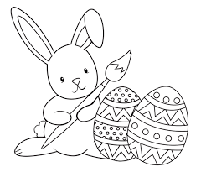

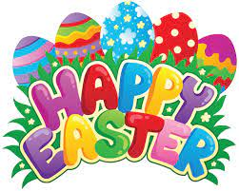

Wspaniałych, Zdrowych Świąt Wielkanocnych!!!

Zródła grafik:

https://thegraphicsfairy.com/easter-children-with-animals/

https://crazylittleprojects.com/easter-coloring-pages/

https://tiphero.com/easter-egg-visual-puzzle

https://pl.pinterest.com/pin/409123947375467449/

